浙江大学查新网站(新版)用户委托操作指南

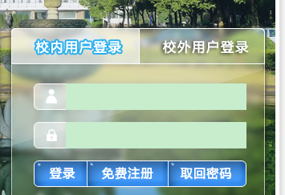
新版查新网站目前正在测试中，委托论文检索、科技查新、定题检索请登录http://cx.zju.edu.cn/。
(注：新版网站推荐使用谷歌浏览器。)

- 用户登录
- 校内用户，可以使用统一身份认证直接登录。如果忘记统一身份认证的帐号或密码，可以重新注册，然后点击“校外用户登录”，从校外用户登录。
- 如果无法使用统一身份认证帐号，可以注册个校外用户账号，然后从校外用户登录。
- 校外用户可以用原来注册过的帐号，或重新注册一个帐号。
- 如果忘记密码，可以点击，然后登录电子邮箱，会收到一封告知密码的信。
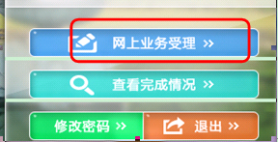
- 进入委托页面
登录后，请点击“网上业务受理”

- 填写“用户中心”
根据网站提示，首先补充完整用户信息。“用户信息”中的联系人可以是在线填写委托单的您，也可以是论文作者、项目负责人。我们建议亲自来办理业务的人为联系人。请填写您的主要信息，如姓名、电话、电子邮件、单位等。

4. 选择“业务委托”
根据需求选择不同的业务委托，如需要论文检索证明（如SCI-E、EI、CPCI-S等数据库的收录引用证明），请选择“论文查收查引委托”。
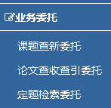
论文查收查引委托分以下四个步骤，请按照引导逐个填写，为必填项。

第一步：联系方式和取件地点
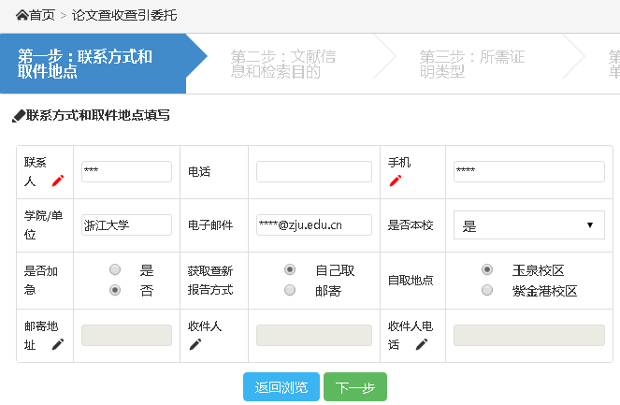
根据现场检索排队的情况，如果是现场就能检索完成的，不需要填写邮寄地址。如果是外地委托的用户，或者是现场不能及时处理完成，要选择邮寄检索证明，请填写详细的收件地址及收件人联系电话。

第二步：文献信息和检索目的
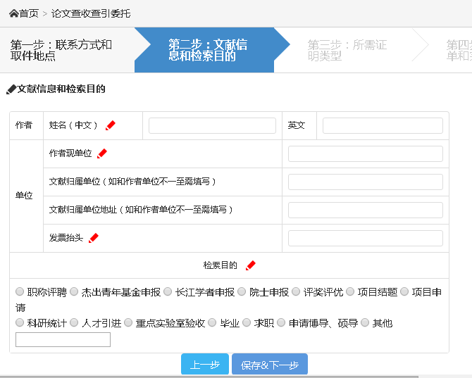
请填写论文的作者信息及检索目的，如果有合作者，请填写其中一位作者的相关信息即可。

第三步：所需证明类型
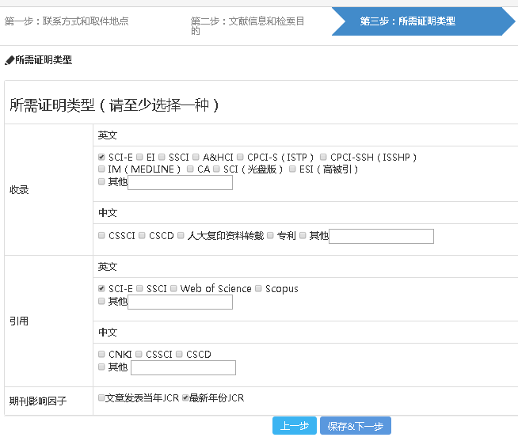
请选择所需证明类型。

第四步：文章清单和完成日期
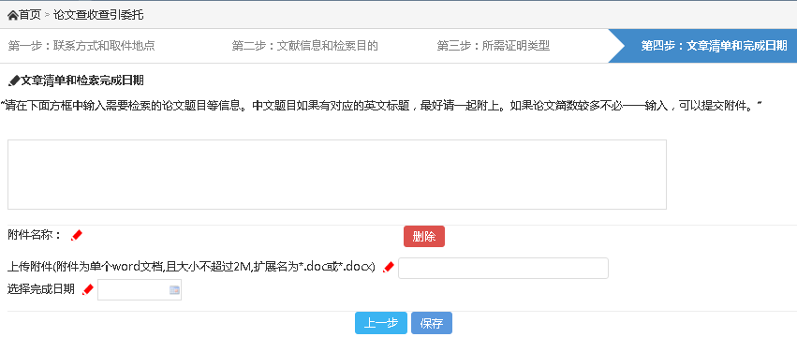
提交论文检索列表的时候，请注意以下四个方面的常见问题。
- 在下面方框中输入需要检索的论文题名、作者等相关信息，中文题名最好有对应的英文题名。
- 多篇文章可以放在同一个委托单里提交，不需要将每篇文章单独提交委托；不同人的文章也可以在同一个委托单里，但需要加备注说明。
- 如果论文篇数较多，可以不必在方框中输入，建议用2003版word文档作为附件上传。
- 英文标题名有单引号“’”，如china’s，请用空格替代“’”，该方法同样适用于对其他符号的处理。

5. 提交委托
等到论文信息填完，选择好检索完成日期，并保存后，会进入下面这个页面。请点击“提交委托”。

6.查看完成情况和下载
点击“提交委托”后，请在“查看完成情况和下载”中查看，确认您的委托已经生成一个合同编号，至此您的整个委托才算完成。

